**Nome:** Jefferson Bispo da Silva **Turma:** 2º Jogos Digitais

**Revisão Lógica**

**Exercício 5**

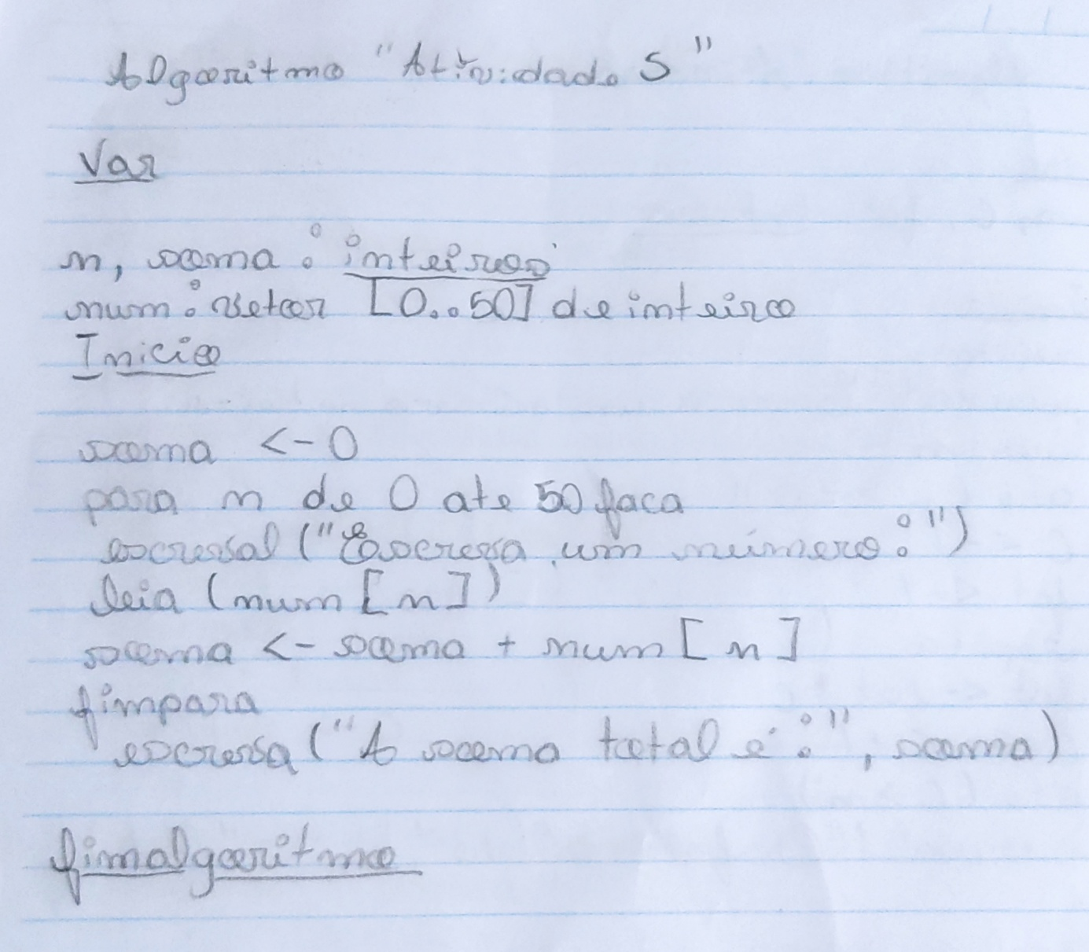

**Exercício 3**

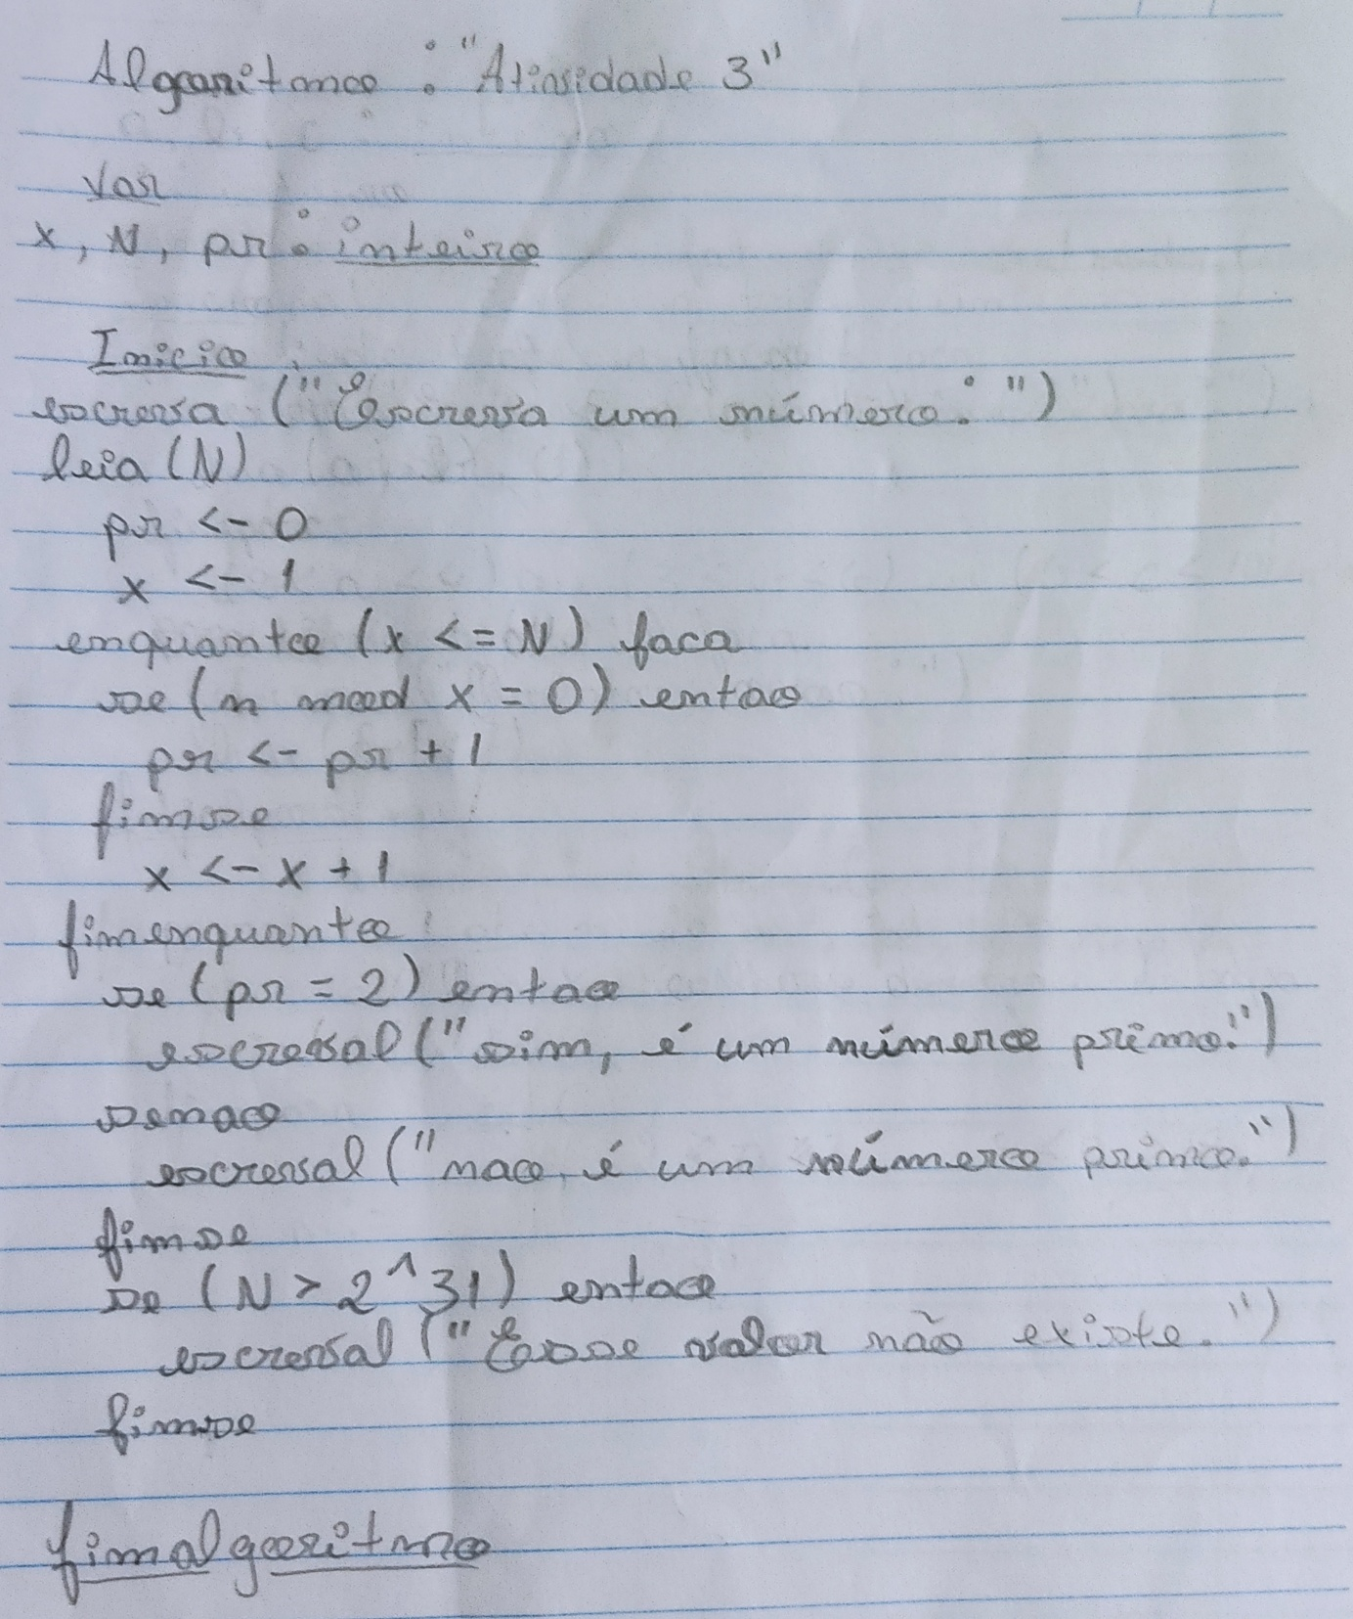

**Exercício 4**

**Exercício 4 em C#**

**Exercício 1**

